SERVICIO NACIONAL DE APRENDIZAJE - SENA
Análisis y Desarrollo de Software
Ficha 3145555
TALLER
Configurar Herramientas de Desarrollo
Proyecto: GPS Guardian Escolar

Integrantes:
Jhon Camilo Suaza Sánchez
Nicolas Estid Ruiz Sastoque
Kevin Andrey Culma Gómez

Instructor: José de Jesús Motta Vargas
Competencia: Construcción del Software
2026

1. Introducción
El presente informe describe las características, instalación y configuración de cada una de las herramientas tecnológicas seleccionadas para el desarrollo del proyecto GPS Guardian Escolar. Este sistema es una aplicación multiplataforma (web y Android) que permite el monitoreo en tiempo real de estudiantes mediante geolocalización, desarrollado con una arquitectura de N-Capas.
La correcta configuración del entorno de desarrollo es fundamental para garantizar la coherencia del equipo de trabajo y asegurar que todos los integrantes trabajen bajo las mismas condiciones técnicas.
.

2. Herramientas del Entorno de Desarrollo

2.1 IDE — Visual Studio Code
Se utiliza Visual Studio Code, un editor de código ligero, flexible y compatible con múltiples lenguajes de programación.
Herramienta | Visual Studio Code (VS Code)
Versión | Versión más reciente (estable)
Tipo | Editor de código fuente multiplataforma
Licencia | (código abierto)
Sistema Operativo | Windows
Sitio oficial | https://code.visualstudio.com

Visual Studio Code es un editor de código fuente ligero pero potente, desarrollado por Microsoft. Es el IDE seleccionado para el proyecto GPS Guardian Escolar por su soporte nativo para Java y JavaScript, su extenso ecosistema de extensiones, su integración con Git y GitHub, y su bajo consumo de recursos. Permite trabajar tanto el frontend (React Native, React Native Web) como el backend (Spring Boot con Java) desde un único entorno.

Instalación
Pasos para instalar Visual Studio Code:
- Ingresar a https://code.visualstudio.com y descargar el instalador para Windows.
- Ejecutar el archivo descargado (.exe) y seguir el asistente de instalación.
- Aceptar el acuerdo de licencia y seleccionar la carpeta de instalación.
- Marcar las opciones: 'Agregar al PATH', 'Agregar opción al menú contextual'.
- Hacer clic en 'Instalar' y luego en 'Finalizar' para abrir VS Code.

2.2 Lenguajes de programación

Java
Utilizado para el desarrollo de lógica backend y aplicaciones estructuradas.
Herramienta | Java Development Kit (JDK)
Versión | JDK 17 LTS
Desarrollador | OpenJDK
Tipo | Lenguaje de programación orientado a objetos
Uso en el proyecto | Desarrollo del backend con Spring Boot
Sitio oficial | https://www.oracle.com/java / https://adoptium.net

Java es el lenguaje principal del backend del proyecto GPS Guardian Escolar. Se utiliza junto con el framework Spring Boot. para construir la API RESTful que gestiona la autenticación JWT, el rastreo GPS, las notificaciones y la comunicación con la base de datos PostgreSQL mediante Spring Data JPA. Se seleccionó la versión 17 LTS por ser la versión de soporte a largo plazo compatible con Spring Boo.

Instalación
- Ingresar a https://adoptium.net y descargar el instalador de JDK 17 para Windows.
- Ejecutar el instalador (.msi) y seguir el asistente; marcar la opción de configurar JAVA_HOME automáticamente.
- Verificar la instalación abriendo una terminal (CMD o PowerShell) y ejecutando: java -version
- El resultado debe mostrar: openjdk version "17.x.x" o similar.
- Verificar el compilador con: javac –version

Verificación — Programa de prueba (Hola Mundo)
Se crea un archivo HolaMundo.java con el siguiente contenido y se compila y ejecuta para verificar el correcto funcionamiento:
public class HolaMundo {
public static void main(String[] args) {
System.out.println("Hola Mundo - GPS Guardian Escolar");
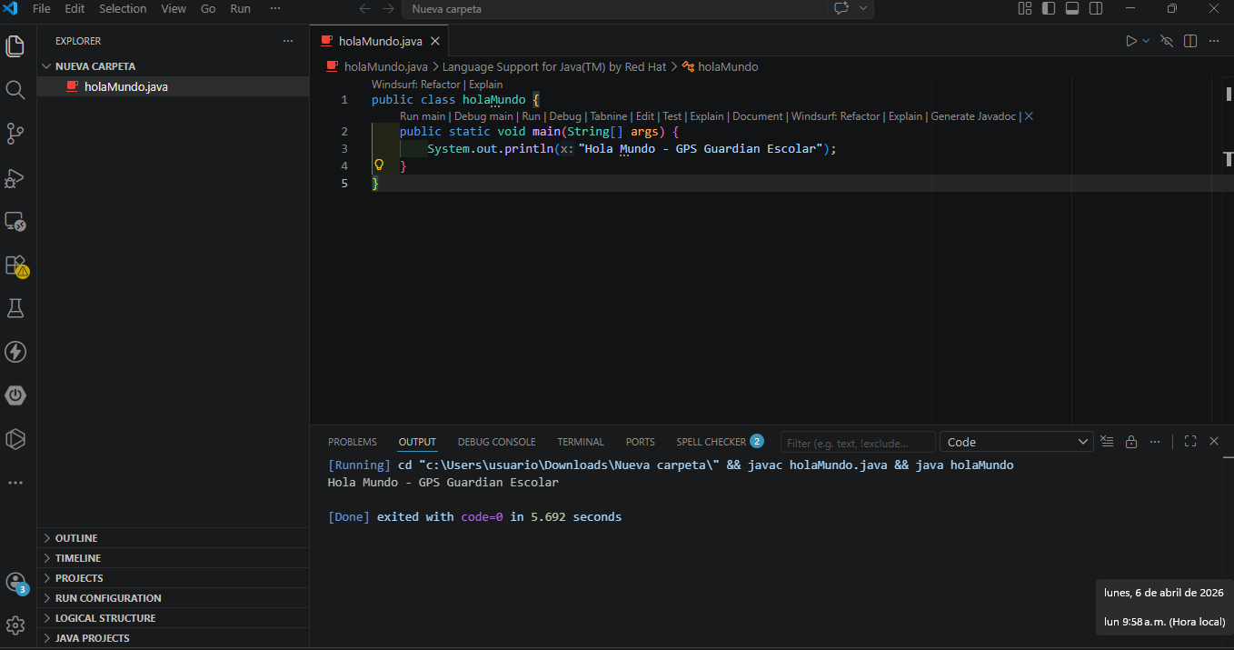
Resultado esperado en consola: Hola Mundo - GPS Guardian Escolar

2.3 Lenguajes de programación – JavaScript / Node.js

Herramienta | JavaScript + Node.js + npm
Versión Node.js | Node.js 20 LTS
Tipo | Lenguaje de scripting / Entorno de ejecución
Uso en el proyecto | Desarrollo del frontend con React Native y React Native Web
Gestor de paquetes | npm (Node Package Manager)
Sitio oficial | https://nodejs.org

Instalación
- Ingresar a https://nodejs.org y descargar el instalador LTS para Windows.
- Ejecutar el instalador (.msi) y seguir el asistente; npm se instala automáticamente.
- Verificar Node.js con: node -v (debe mostrar v20.x.x o superior).
- Verificar npm con: npm -v (debe mostrar 10.x.x o superior).
- Instalar Expo CLI globalmente con: npm install -g expo-cli

Verificación — Programa de prueba (Hola Mundo)
Se crea un archivo holaMundo.js y se ejecuta con Node.js para verificar el entorno:
console.log('Hola Mundo - GPS Guardian Escolar');
- Ejecutar desde la terminal: node holaMundo.js
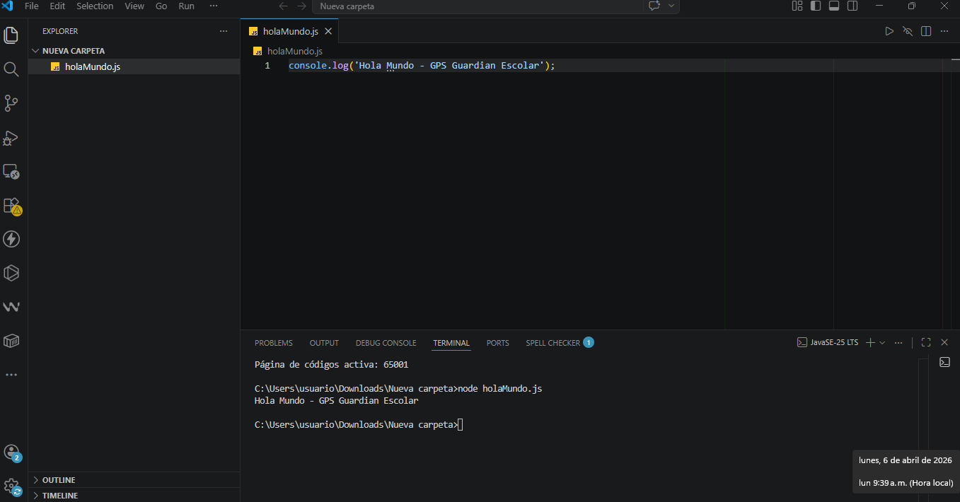
Resultado esperado: Hola Mundo - GPS Guardian Escolar

2.4 Base de datos
Se utiliza PostgreSQL mediante la herramienta pgAdmin.

Herramienta | PostgreSQL 14 + pgAdmin 4
Tipo | Sistema Gestor de Bases de Datos Relacional (SGBDR)
Licencia | Open Source (PostgreSQL License)
Uso en el proyecto | Almacenamiento de usuarios, estudiantes, rutas, trayectos e historial GPS
Herramienta gráfica | pgAdmin 4 (gestor visual de PostgreSQL)
Sitio oficial | https://www.postgresql.org
Puerto por defecto | 5432

PostgreSQL es el sistema de gestión de base de datos relacional seleccionado para el proyecto GPS Guardian Escolar. Almacena de forma persistente toda la información del sistema: cuentas de usuario, datos de estudiantes, rutas autorizadas, coordenadas de trayectos e historial de recorridos. El backend (Spring Boot) se conecta a PostgreSQL mediante Spring Data JPA. pgAdmin es la herramienta gráfica que permite gestionar la base de datos visualmente.

Instalación
- Ingresar a https://www.postgresql.org/download/windows/ y descargar el instalador para Windows.
- Ejecutar el instalador e incluir: PostgreSQL Server, pgAdmin 4, Command Line Tools.
- Durante la instalación definir: usuario administrador 'postgres', contraseña segura, puerto 5432.
- Al finalizar, abrir pgAdmin 4 desde el menú de inicio.
- Conectarse al servidor local con el usuario 'postgres' y la contraseña definida.

Configuración — Creación de base de datos y tabla de prueba
Se crea la base de datos del proyecto y una tabla de prueba para verificar el correcto funcionamiento:

Paso 1 — Crear la base de datos:
- En pgAdmin, clic derecho sobre 'Databases' → 'Create' → 'Database'.
- Nombre de la base de datos: gps_guardian_escolar
- Owner: postgres
- Hacer clic en 'Save'.

Paso 2 — Crear una tabla de prueba (usuarios):
Abrir la herramienta Query Tool sobre la base de datos creada y ejecutar:
Ejemplo de tabla Usuarios por que esta no es la real de la Base de Datos del proyecto Gps Escolar

CREATE TABLE usuarios (
id SERIAL PRIMARY KEY,
nombre VARCHAR(100) NOT NULL,
email VARCHAR(150) UNIQUE NOT NULL,
password VARCHAR(255) NOT NULL,
rol VARCHAR(20) DEFAULT 'PADRE',
verificado BOOLEAN DEFAULT FALSE,
created_at TIMESTAMP DEFAULT CURRENT_TIMESTAMP
);
Verificación — Insertar y consultar un registro de prueba:
INSERT INTO usuarios (nombre, email, password) VALUES ('Padre Prueba', 'padre@gps.com', 'hash_prueba123');
SELECT * FROM usuarios;

- El resultado debe mostrar el registro insertado con el id, nombre, email, rol y fecha de creación.

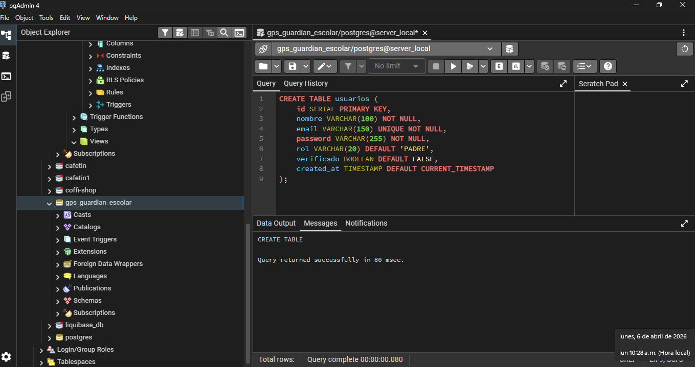

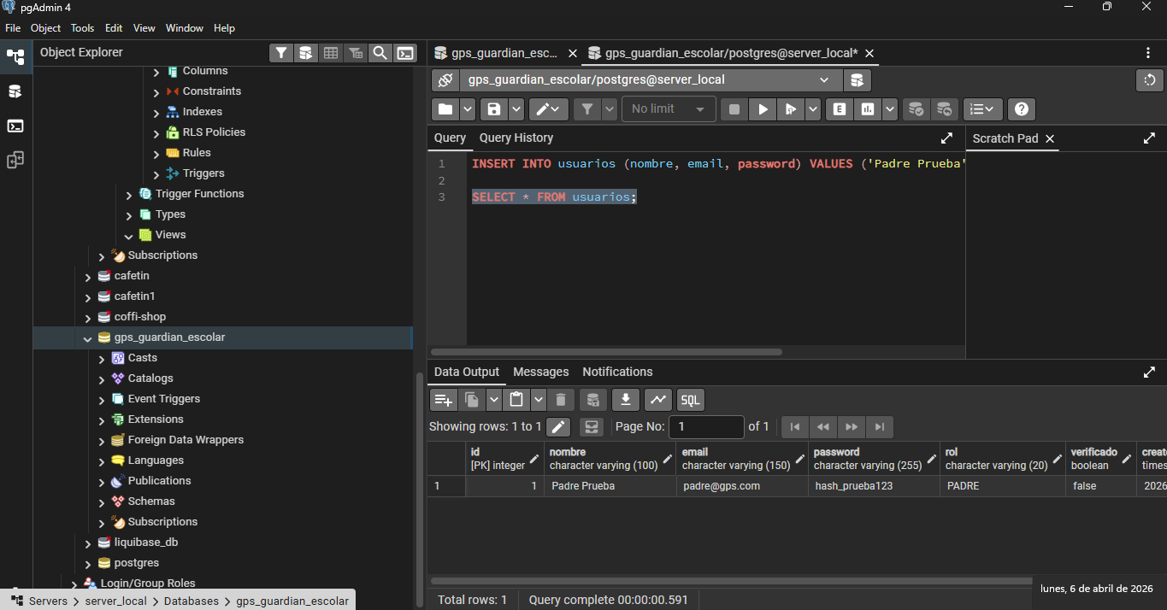

2.5 Control de versiones
Herramienta | Git + GitHub
Versión Git | 2.x (versión reciente estable)
Tipo | Sistema de control de versiones distribuido
Uso en el proyecto | Gestión del código fuente, trabajo en equipo y despliegue
Plataforma remota | GitHub (repositorio remoto del equipo)
Sitio oficial | https://github.com

Git es el sistema de control de versiones seleccionado para el proyecto GPS Guardian Escolar, y GitHub como plataforma remota de colaboración. Permite al equipo de desarrollo gestionar el historial de cambios del código, ect.

Instalación de Git
Para la gestión del control de versiones del proyecto GPS Guardian Escolar, la herramienta Git.

Proceso de instalación
- Ingresar al sitio oficial:
https://git-scm.com/download/win
- Descargar el instalador para Windows.
- Ejecutar el archivo descargado.
- Durante la instalación:
  - Seleccionar Visual Studio Code como editor predeterminado
  - Elegir la opción:
Git from the command line and also from 3rd-party software
- Finalizar la instalación.

Verificación de instalación
Para verificar que Git se encuentra correctamente instalado, se ejecuta el siguiente comando en la terminal (Git Bash o VS Code):
git --version
Resultado esperado: versión de Git instalada.

Configuración inicial
Se configuran los datos del desarrollador mediante los siguientes comandos:
git config --global user.name "Tu Nombre"
git config --global user.email "tu.correo@gmail.com"
git config --global core.editor "code --wait"
Esto permite identificar al autor de los cambios en el repositorio.

COMANDOS BÁSICOS DE GIT

Crear repositorio
git init
Convierte una carpeta en proyecto Git

Clonar repositorio
git clone https://github.com/usuario/repositorio.git
Descarga un proyecto de GitHub

Ver estado del proyecto
git status
Muestra:
- Archivos modificados
- Archivos sin guardar
- Cambios pendientes

Agregar archivos
git add .
Agrega TODOS los archivos
O uno específico:
git add archivo.txt

Crear commit
git commit -m "mensaje del cambio"
Guarda loscambios con una descripción

Ver historial
git log

Subir cambios a GitHub
git push
Envía los cambios al repositorio remoto

Traer cambios
git pull
Descarga cambios del repositorio

Ver ramas
git branch

Crear rama
git branch nombre-rama

Cambiar de rama
git checkout nombre-rama
O más moderno:
git switch nombre-rama

Crear y cambiar de rama
git checkout -b nombre-rama

Subir una rama
git push -u origin nombre-rama

Eliminar archivo del staging
git reset archivo.txt

Deshacer cambios
git checkout -- archivo.txt

Conectar repositorio remoto
git remote add origin https://github.com/usuario/repositorio.git

Ver repositorio remoto
git remote -v

3. Resumen del Entorno Configurado
La siguiente tabla resume el estado final de todas las herramientas configuradas para el proyecto GPS Guardian Escolar:

Herramienta | Versión | Rol en el proyecto | Estado
Visual Studio Code | Última estable | IDE principal para desarrollo frontend y backend | Instalado y configurado
JDK 17 LTS | 17.x | Entorno de compilación y ejecución para aplicaciones Java | Instalado y verificado
Node.js + npm | 20 LTS | Entorno de ejecución para frontend (React Native con Expo) | Instalado y verificado
PostgreSQL | 14.x | Sistema gestor de base de datos relacional | Instalado y configurado
pgAdmin 4 | Última estable | Herramienta de administración visual de PostgreSQL | Instalado y operativo
Git | 2.x | Control de versiones local | Instalado y configurado
GitHub | — | Plataforma de repositorio remoto y trabajo colaborativo | Repositorio creado

4. Conclusión
La configuración del entorno de desarrollo para el proyecto GPS Guardian Escolar se ha completado de manera satisfactoria, permitiendo contar con un entorno tecnológico adecuado para la construcción del software.
Las herramientas seleccionadas fueron definidas en coherencia con el diseño arquitectónico del sistema basado en el modelo de N-Capas. Se utilizó Visual Studio Code como entorno de desarrollo principal, Java 17 junto con Spring Boot para la construcción del backend, y JavaScript con React Native y Expo para el desarrollo del frontend multiplataforma. Asimismo, se implementó PostgreSQL como sistema gestor de base de datos relacional, y Git junto con GitHub como herramientas para el control de versiones.
Este entorno garantiza que los integrantes del equipo trabajen bajo condiciones técnicas estandarizadas, facilitando la aplicación de buenas prácticas de desarrollo, estándares de codificación y un flujo de trabajo basado en el uso de ramas. De esta manera, se asegura un proceso de desarrollo organizado, colaborativo y eficiente.

